Bài 1 :
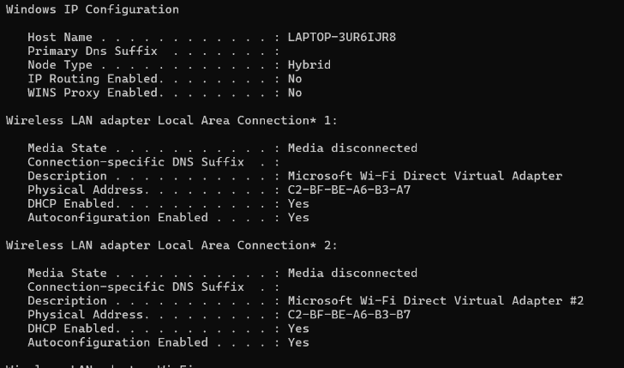
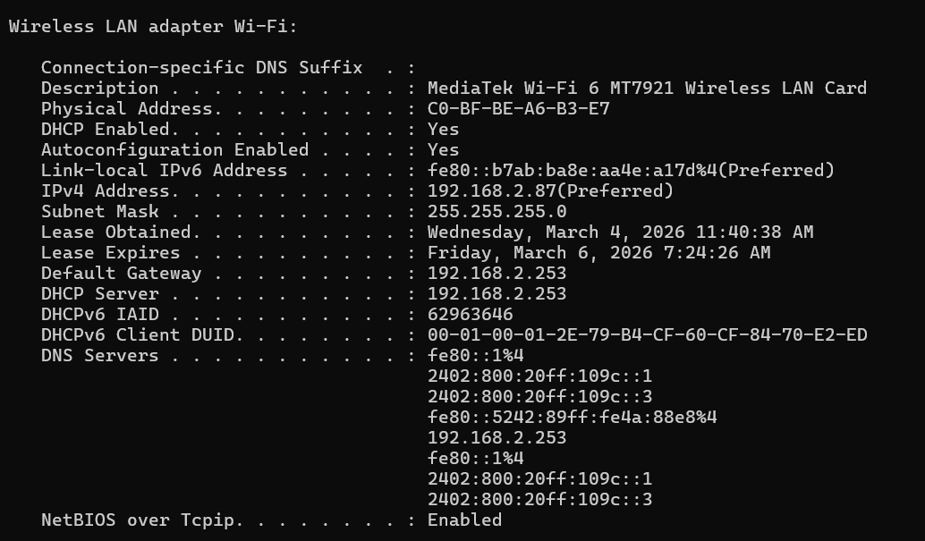
Tên  máy | IP address | Subnet mask | Gateway | DNS server
LAPTOP-3UR6IJR8 | 192.168.2.87(Preferred) | 255.255.255.0 | 192.168.2.253 | fe80::1%4  2402:800:20ff:109c::1  2402:800:20ff:109c::3  fe80::5242:89ff:fe4a:88e8%4  192.168.2.253  fe80::1%4  2402:800:20ff:109c::1  2402:800:20ff:109c::3
Bài 2:
Đối tượng | Chức năng
Gateway (Getway) | Là thiết bị trung gian (thường là Router) đóng vai trò là "cửa ngõ" kết nối giữa hai mạng khác nhau (ví dụ: kết nối mạng LAN nội bộ với mạng Internet toàn cầu). Nó giúp chuyển tiếp dữ liệu ra ngoài phạm vi mạng địa phương.
DNS Server | Hệ thống phân giải tên miền. Chức năng chính là chuyển đổi tên miền dễ nhớ (như google.com) thành địa chỉ IP số (như 172.217.161.78) để các thiết bị máy tính có thể hiểu và kết nối với nhau.
DHCP | Giao thức cấu hình vật chủ động. Chức năng là tự động cấp phát địa chỉ IP, Subnet mask, Gateway và các thông số mạng khác cho các thiết bị (máy tính, điện thoại) ngay khi chúng vừa kết nối vào mạng, giúp tránh xung đột IP.
Bài 3:
 | Mô tả
Các loại địa chỉ IPv6 | 1. Unicast: Gửi gói tin đến một giao diện duy nhất.  2. Multicast: Gửi gói tin đến một nhóm các giao diện.  3. Anycast: Gửi gói tin đến giao diện gần nhất trong một nhóm.
Các cách biểu diễn IPv6 | Gồm 128 bit, chia làm 8 nhóm, mỗi nhóm 16 bit viết dưới dạng Hexadecimal (số thập lục phân), ngăn cách bởi dấu hai chấm (:).  Ví dụ: 2001:0db8:85a3:0000:0000:8a2e:0370:7334.
Bài 4:
Tên thiết bị | Chức năng | Ứng dụng
Router | Kết nối nhiều mạng khác nhau lại với nhau và định tuyến gói tin đi theo đường tối ưu nhất. | Dùng để kết nối mạng gia đình/văn phòng với Internet (Modem WiFi).
Switch | Kết nối các thiết bị trong cùng một mạng nội bộ (LAN) dựa trên địa chỉ MAC. | Dùng trong văn phòng, phòng máy để kết nối nhiều máy tính, máy in vào cùng một mạng.

Bài 5:
Các máy chủ | Mô tả chi tiết các nút trung gian | Số bước nhảy (Hops) | Vị trí địa lý máy chủ
www.gmail.com | Bắt đầu từ Router nội bộ (192.168.1.1) -> Các trạm chuyển mạch của ISP tại Việt Nam -> Hệ thống cáp quang biển quốc tế -> Trạm trung chuyển Google tại Singapore/Hong Kong. | 10 - 13 | Quốc tế (Asia)
www.ctu.edu.vn | Qua Router nội bộ -> Mạng trục Backbone trong nước -> Trạm ISP tại Cần Thơ hoặc TP.HCM -> Kết nối trực tiếp vào hạ tầng máy chủ Đại học Cần Thơ. | 5 - 8 | Việt Nam (Cần Thơ
www.facebook.com | Qua Router nội bộ -> Các Gateway của nhà mạng (Viettel/VNPT/FPT) -> Đi qua các nút Edge Network của Meta khu vực Đông Nam Á (thường là Singapore). | 12 - 15 | Quốc tế (Asia)
www.twitter.com | Qua Router nội bộ -> Các trạm biên của ISP -> Qua các nhà cung cấp hạ tầng quốc tế (Tier 1 Providers) như NTT, Telia -> Đến trung tâm dữ liệu Twitter tại Mỹ hoặc Singapore. | 14 - 18 | Quốc tế (Global)

